Manutenção

Lubrificantes
 | AVISOS  Danos materiais devido a lubrificante errado
O uso de lubrificantes errados pode causar danos nos componentes da máquina.
Use apenas lubrificantes conforme indicado no plano de lubrificação.

As informações sobre os lubrificantes estão apresentadas na Documentação Técnica “Dados Específicos e Padrões KHS”, capítulo “K1000 - Visão geral dos lubrificantes”.

Sinalização dos pontos de lubrificação

Todos os pontos de lubrificação estão marcados segundo a norma KHS.
As informações sobre as marcações estão armazenadas na Documentação Técnica “Dados Específicos e Normas da KHS”, capítulo “K0357 - Marcação dos equipamentos operacionais”.

Os pontos de lubrificação com um intervalo de manutenção preventiva mensal estão marcados com tampas verdes.
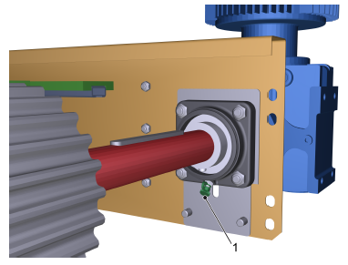
Figura Erro! Nenhum texto com o estilo especificado foi encontrado no documento.-1: Graxeira na carcaça do rolamento tipo flange (exemplo)

Nº | Descrição
1 | Graxeira

As tampas da graxeira não possuem informações detalhadas do lubrificante.

